TABLA DE CONTENIDO

1. Objetivo 2
2. Alcance 2
3. Responsabilidad 2
4. Definiciones y Términos: 2
5. Desarrollo 3
5.1 Red PERT 3
5.2 Flujograma 3
5.2 Matriz detallada 5
6. Anexos 5
7. Control de los cambios 5

1. Objetivo

Establecer la metodología para la ejecución de acciones orientadas a la evaluación y determinación del candidato más idóneo, con el fin de garantizar una selección efectiva y acorde con los requerimientos del perfil del puesto.

2. Alcance

Este procedimiento abarca las acciones orientadas a valorar, entrevistar y determinar la idoneidad de los candidatos preseleccionados para una vacante. Inicia con la revisión del informe de preselección y se extiende hasta la elaboración del informe final de candidatos seleccionados.

3. Responsabilidad

Administrador

4. Definiciones y Términos:

- Flujograma: Es un diagrama que representa de forma visual las etapas de un proceso en el orden en que ocurren. Utiliza símbolos estandarizados para identificar acciones, decisiones o documentos involucrados en dicho proceso.
- Matriz detallada: Es una tabla que organiza las actividades de un proceso, indicando los responsables, los recursos requeridos, así como las entradas y salidas asociadas a cada una.
- Red Pert: Es una representación gráfica que muestra las actividades de un proyecto, destacando su secuencia, dependencias y duración estimada. Se emplea para facilitar la planificación, seguimiento y control de tareas en la gestión de proyectos.
- Selección: Es el proceso mediante el cual una organización elige al candidato más adecuado para un puesto. Implica la evaluación de habilidades, experiencia y perfil del aspirante a través de distintas etapas, como filtros, entrevistas y pruebas.
- Sistema: Conjunto organizado de elementos interrelacionados que actúan conjuntamente para alcanzar un objetivo común.

5. Desarrollo

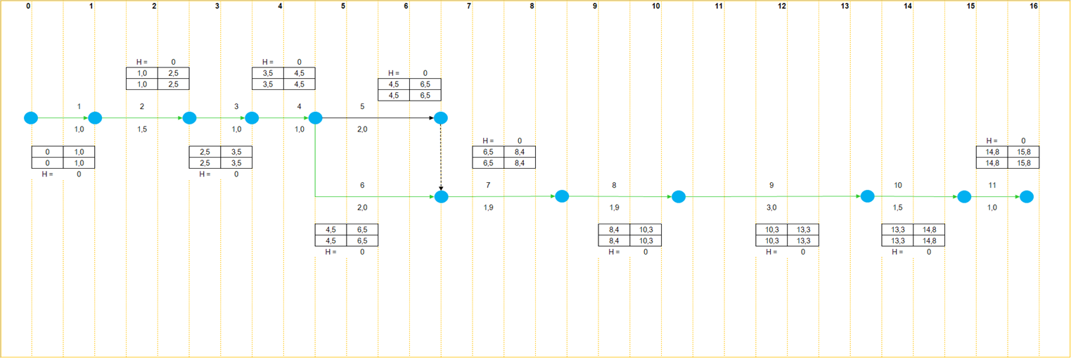
5.1 Red PERT

5.2 Flujograma

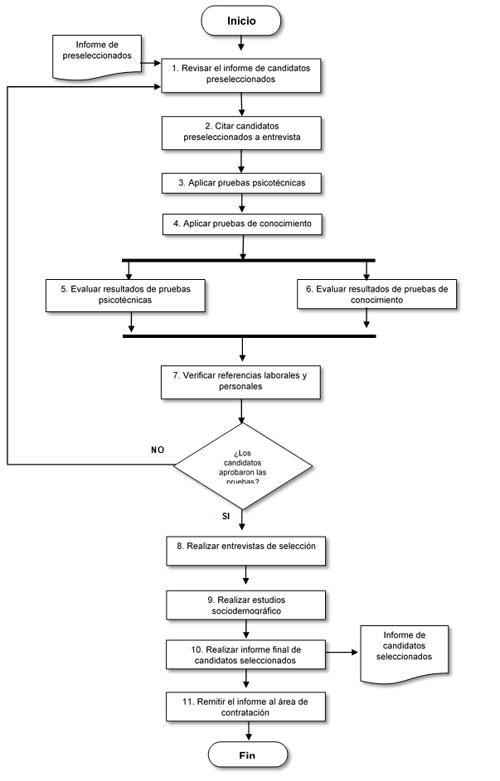

5.2 Matriz detallada

Actividad | Descripción de la Actividad | Responsable | Registro
1. Revisar el informe de candidatos preseleccionados | Validar que los perfiles cumplen con los requisitos del cargo. | Administrador | Informe de preseleccionados
2. Citar candidatos preseleccionados a entrevista | Programar entrevistas y confirmar asistencia. | Administrador
3. Aplicar pruebas psicotécnicas | Ejecutar pruebas para evaluar habilidades cognitivas y emocionales. | Administrador
4. Aplicar pruebas de conocimiento | Realizar evaluaciones sobre conocimientos específicos del cargo. | Administrador
5. Evaluar resultados de pruebas psicotécnicas | Analizar los resultados para medir la idoneidad del candidato. | Administrador
6. Evaluar resultados de pruebas de conocimiento | Valorar el desempeño del candidato en las pruebas aplicadas. | Administrador
7. Verificar referencias laborales y personales | Contactar referencias para confirmar información relevante. | Administrador
8. Realizar entrevistas de selección | Entrevistar a los candidatos para evaluar su ajuste al perfil. | Administrador
9. Realizar estudios sociodemográfico | Recopilar información sobre el contexto social y educativo del candidato. | Administrador
10. Realizar informe final de candidatos seleccionados | Consolidar resultados del procedimiento y justificar las decisiones. | Administrador | Informe de candidatos seleccionados
11. Remitir el informe al área de contratación | Enviar el informe final de selección al área correspondiente. | Administrador
Fin del procedimiento

6. Anexos

FXX-XX Informe de candidatos preseleccionados
FXX-XX Informe de candidatos seleccionados

7. Control de los cambios

Versión | Fecha de aprobación | Descripción del cambio | Solicitado por
1 | Mayo 29 de 2025 | Documento original
2
3

